Activité 6 : Le risque géologique | MI | MF | MS | TBM
1.2 : S’exprimer à l’écrit |  |  |  | P 20
1.3 : Extraire des informations d’une vidéo.
4.1 : Interpréter des résultats (carte d’aléas)
3.4 : Travailler en autonomie
Noms, prénom : Classe :
Situation problème
Les séismes et le volcanisme peuvent entrainer des dégâts humains et matériels.
Problème : Comment prévoir et prévenir les risques géologiques ?
Consignes :

- identifier le risque geologique.

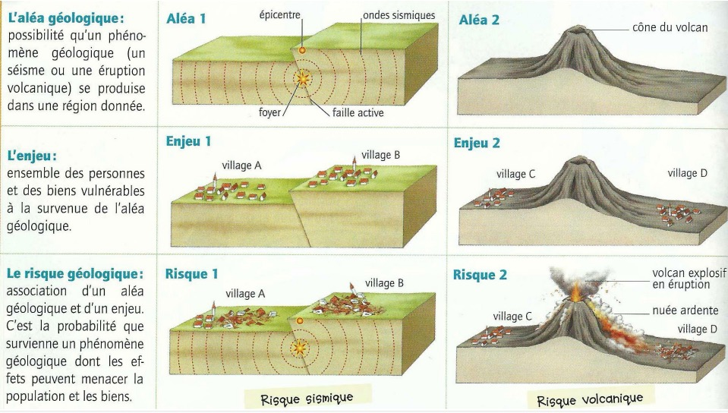
- Compléter le tableau ci dessous pour comparer l’aléa, l’enjeu et le risque géologique dans les deux situations 1 et 2, en suivant l’exemple pour le village A.
Village | Aléa | Enjeu | Risque géologique
A | Fort (épicentre proche) | Fort (population, infrastructures élevées) | Important.
B | Très fort (épicentre très proche)
C |  | Moyen
D | Fort (sur la trajectoire de la coulée)

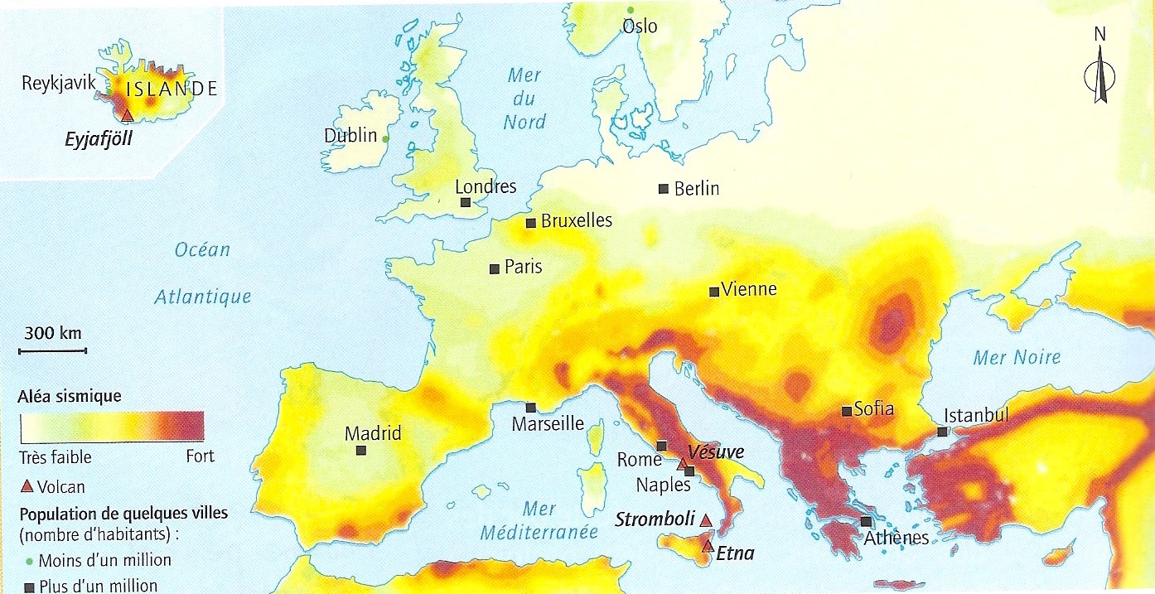

Doc 2 : Carte de l’aléa sismique et volcanique en Europe.

- Sur le doc 2 : Hachurer en vert les zones d’Europe les plus exposées à l’aléa sismique.
- Sur le doc 2 : Entourer en bleu les zones d’Europe les plus exposées à l’aléa volcanique.
- Doc 2 : Pourquoi le risque sismique est plus élevé à Rome qu’à Paris ?
……………………………………………………………………………………………………………………………………………………………………………………………………………………………………………………………………………………………………………………………………………………………….

- prevenir le risque geologique.
- A partir de la vidéo, rédiger un texte court pour expliquer comment l’Homme peut prédire et prévenir un risque géologique.
………………………………………………………………………………………………………………………………………………………………………
………………………………………………………………………………………………………………………………………………………………………………………………………………………………………………………………………………………………………………………………………………………………………………………………………………………………………………………………………………………………………………………………………………………………………………………………………………………………………………………………………………………………………
……………………………………………………………………………………………………………………………………………………………………………………………………………………………………………………………………………………………………………………………………………………………………………………………………………………………………………………………………………………………………………………………

